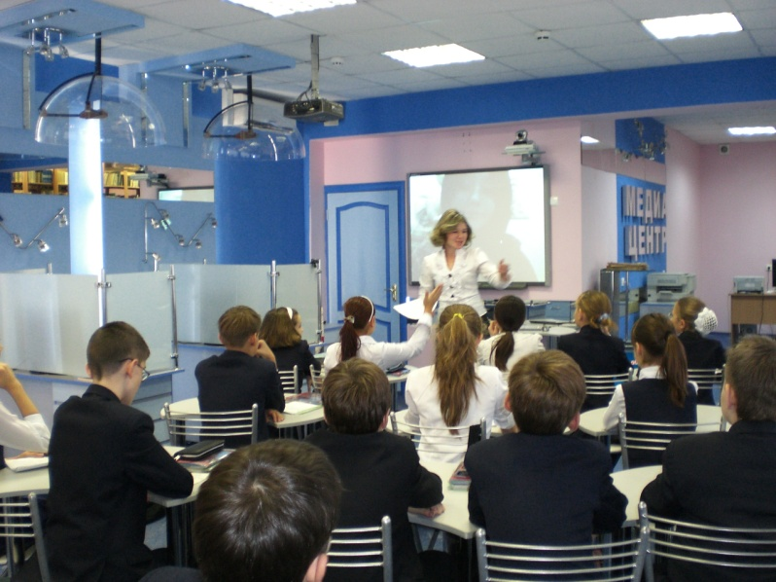

Классный час по теме «Экстремизму - нет».

